Nom : Newton
Nom complet : Isaac Newton 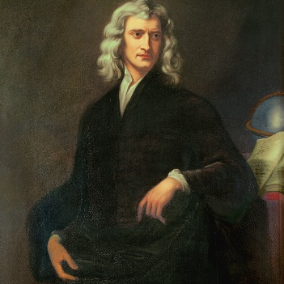
Nationalité : Anglais
Période de temps : 1642-1727
Découverte : Gravitation universelle 